Ankara-Niğde Otoyolu Projesi Nedir?
Ankara Niğde Otoyolu Projesi, Edirne’den başlayıp İstanbul, Bolu, Ankara, Pozantı Adana ve Gaziantep üzerinden Şanlıurfa’ya ulaşan TEM (Trans Avrupa Karayolu) otoyolunun, eksik kalan Ankara-Niğde Kesimini kapsamaktadır. Projenin tamamlanmasıyla birlikte Marmara, Karadeniz ve Akdeniz Bölgelerini birbirine bağlayan, uluslararası bir ulaşım ağı tamamlanmış olacaktır. Söz konusu projenin gerçekleşmesi ile kuzeybatı ve güneydoğu illerimiz arasında, özellikle Ankara, Kırşehir, Nevşehir, Aksaray ve Niğde illeri ve çevresine kesintisiz, erişim kontrollü, güvenli ve konforlu bir karayolu ulaşımı sağlanacak ve bölge trafiği rahatlayacaktır.

Geçim Kaynakları Yeniden Yapılandırma Planı (GKYYP) Nedir?
Bu plan (GKYYP) Ankara Niğde Otoyolu Projesi’nin arazi ediniminden etkilenen arazi sahipleri ve kullanıcılarının arazi kaybından dolayı oluşabilecek geçim kayıplarının telafisi için hazırlanmış olup tarım ve hayvancılık faaliyetlerini destekleyici programları içermektedir.
Destekler Nelerdir?
Tarım Destekleri:
- Buğday Yetiştiriciliği
- Yemlik Arpa Yetiştiriciliği
- Kaliteli Yem Bitkileri Tarımının Desteklenmesi/Yonca Yetiştiriciliği

Hayvancılık Destekleri:
- Suni Tohumlama Desteği
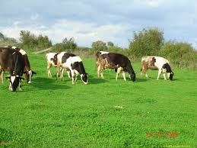

Kimler Başvurabilir?
Tüm başvuru sahiplerinde aranan en temel şart, kullandıkları ve/veya sahibi oldukları arazinin Ankara Niğde Otoyolu Projesi faaliyetlerinden etkilenmiş olmasıdır.
Başvuru sahipleri projeden etkilenen arazinin kullanıcısı olmalı ve sahip oldukları/kullandıkları arazi, hane için önemli bir geçim kaynağını oluşturuyor olmalıdır.
Buna göre, kullandıkları veya sahibi oldukları arazilerin projeden etkilenen bölümünün başvuru sahibinin toplam arazi varlığının % 20 veya üstünü oluşturuyor olması gerekmektedir. Bununla birlikte etkilenen arazinin % 20’den az olması durumunda başvuru sahibi geçim kaynaklarının önemli ölçüde etkilendiğini belgeleyebiliyorsa desteklerden faydalandırılacaktır.
Başvuru sahibi birden fazla programa aynı anda başvuru yapabilir. Yapılacak değerlendirmeye bağlı olarak birden fazla programdan destek alabilir.
Hassas grupların (kadın hane reisi olan kullanıcılar, engelliler, ihtiyaç sahibi vb.) başvuruları öncelikli olarak değerlendirilecektir.
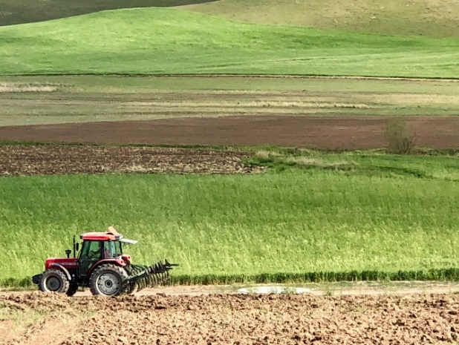
Başvuru Süreci
Destek programlarından faydalanmak isteyen kişiler başvuru dilekçeleri ve gerekli evrakları ilan edilecek tarihlerde “ERG Otoyol Halkla İlişkiler Uzmanları”na elden teslim edebilirler.

Başvurular 13.09.2019 Cuma akşamına kadar yapılabilir. Destek programlarına başvurular sadece ilan edilen tarihe kadar alınacak olup bunun dışında yapılacak başvurular dikkate alınmayacaktır. Konuyla ilgili iletişim bilgileri broşürün sonunda yer almaktadır.

Başvuru formları internet üzerinden www.ergotoyol.com.tr adresinden veya muhtarlıklardan temin edilebilir.

Başvuru sahiplerinden istenen evraklar nelerdir?
- Dilekçe,
- Nüfus cüzdanı fotokopisi,
- Nüfus Müdürlüğü’nden veya e-devlet sisteminden alınan ikametgah belgesi,
- Tapu Müdürlüğü veya e-devlet sisteminden toplam arazi varlığını gösterir tapu kayıtları,
- İl SGK Müdürlüğü’nden alınan gelir tespiti sonuç belgesi,
- Tarım İl veya İlçe Müdürlüklerinden alınan son 3 yıla (2019,2018,2017) ait, etkilenen parsel bilgisini de gösterecek şekilde ÇKS belgesi,
- Hayvanı varsa Tarım İl veya İlçe Müdürlüklerinden alınan Turkvet belgesi
- Gerekiyorsa muhtardan ve iki azadan alınan etkilenen parseli kullandığına dair belge (Mülkiyeti kamulaştırılan sabit tesis alanında kalan hazine, orman, mera, köy tüzel kişiliği veya diğer kamu kurum ve kuruluşlarına ait araziyi uzun süredir tarımsal amaçlı kullandığına dair Muhtar ve azaların imzaladığı tesbit tutanağı veya beyanı varsa ecrimisil ya da kiralama belgesi),
- (Varsa) Sosyal Yardım ve Dayanışma Vakfı’ndan (SYDV) alınan ihtiyaç sahibi olduğunu veya Aile ve Sosyal Politikalar Bakanlığı desteklerinden faydalanıp faydalanmadığını gösterir resmi belge.

Hak Sahipliği
Kamulaştırma çalışmaları Karayolları Genel Müdürlüğü, arazi toplulaştırması işleri DSİ tarafından yürütülmektedir. Şahıs mülkiyetindeki taşınmazların kamulaştırma bedeli, projeden etkilenen kişilere tam ikame değeri üzerinden nakit olarak ödenir.
Arazi tapusu sahibi şahıslara, şahıs arazilerinin resmi ve gayriresmi (sözleşmesiz) kullanıcıları/kiracılarına, kamu arazilerinin resmi kullanıcılarına, kamulaştırmadan dolayı kaybettikleri yıllık/çok yıllık ürün/bitki bedelleri, tam ikame değeri üzerinden nakit olarak ödenir.
Bize ulaşın
ERG OTOYOL YATIRIM VE İŞLETME A.Ş.
Adres: Gaziosmanpaşa Mahallesi
79/1 Sokak No: 6 Gölbaşı / ANKARA
E-posta: info@ergotoyol.com.tr
www.ergotoyol.com.tr

ERG OTOYOL YATIRIM VE İŞLETME A.Ş
ANKARA NİĞDE OTOYOLU PROJESİ

GEÇİM KAYNAKLARININ YENİDEN YAPILANDIRILMASI PLANI (GKYYP)

Bilgilendirme Broşürü

